МОЛБА ЗА ИЗДАВАНЕ НА УДОСТОВЕРЕНИЕ ЗА НЕСЪСТОЯТЕЛНОСТ

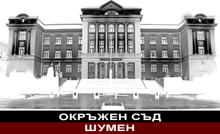

ДО

ОКРЪЖЕН СЪД

ГР. ШУМЕН

МОЛБА
ОТ

_____________________________________________________________________
/ име, презиме, фамилия/

Управител на фирма ___________________________________________________,

Със седалище ________________________________________________________,

ЕИК № ______________________________________________________________

ГОСПОДИН /ГОСПОЖО/ ПРЕДСЕДАТЕЛ,

Моля да ми бъде издадено удостоверение, от което да е видно, че не е открито производство и не е обявена в несъстоятелност

____________________________________________________________________,
/име и седалище на фирмата/

Прилагам: вносна бележка за платена държавна такса и удостоверение за актуално състояние на фирмата.

Дата:__________________ С уважение:
/ден, месец, година/
гр.

